Программа учебной практики
Учитель математики и информатики
МБОУ "Добрянская СОШ №3"
Ерофеева А.В.

Учебная практика: Теннисная пушка

Пояснительная записка
Цель: развитие навыков моделирования преобразования объекта, учебного сотрудничества с учителем и сверстниками.

Задачи: (действия по достижению цели)
- систематизировать систему знаний, умений и навыков по учебному предмету математика и пропедевтика физики;
- познакомить учащихся со способами моделирования;
- создать условия для развития метапредметного умения моделирование;
- научиться проводить эксперимент и делать вывод по данным эксперимента;
- научить достигать поставленных целей в командной работе.

Целевая группа: учащиеся 6 класса

Метапредметные результаты:
познавательные: развитие навыков моделирования преобразования объекта,
коммуникативные: учебного сотрудничества с учителем и сверстниками.

Организационные условия: практика проводится в обычном кабинете с проекционным оборудованием.
Необходимые ресурсы: картонные коробки, клеевой пистолет, клей, линейка, карандаш, транспортир, циркуль, ножницы.

План проведения:
Теоретическая часть (краткое содержание): (теория – не более 30% времени)
Моделирование – это метод познания интересующих нас качеств объекта через модели. Это процесс создания моделей и действия с ними, позволяющие исследовать отдельные, интересующие нас качества, стороны, свойства объекта или прототипа.
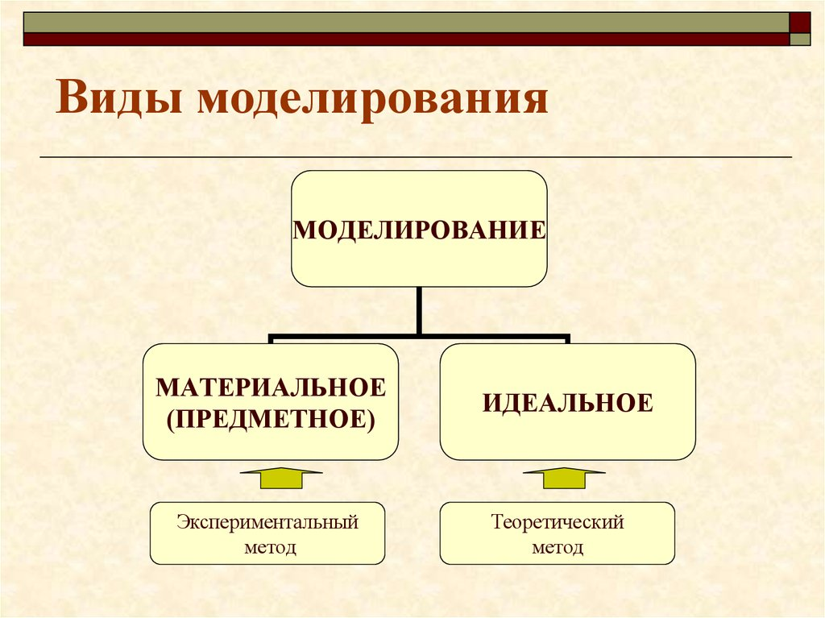

Практическая часть (техническое задание для учащихся):
Задание: создать теннисную пушку и проанализировать, что влияет на дальность полета теннисного мяча.
Ход работы:
1. Познакомиться с содержанием видео (https://www.youtube.com/watch?v=9Vs_LGml_1Q) с этапами создания пушки.

2. При создании элементов пушки необходимо использовать точные данные для их построения (L=2πr). Построение выполнять только с помощью инструмента.

3. Заполнить Экспериментальный лист.

4. Найти ответы на вопросы. Сколько краски понадобится для окраски пушки?(Формулы для расчетов находятся в приложении) От чего зависит дальность полета мяча? Под каким углом мяч пролетает самое дальнее расстояние? Ваши предложения по изменению конструкции, чтобы мяч пролетал большее расстояние.

Экспериментальный лист

ФИО членов экспериментальной группы__________________________________________________

_____________________________________________________________________________________

Радиус окружности для ударного инструмента:___________________________________________
№ эксперимента | Угол | Дальность полета

Выводы (ответы на вопросы):

___________________________________________________________________________________________________________________________________________________________________________________________________________________________________________________________________________________________________________________________________________________________________________________________________________________________________________________________________________________________________________________________________________________________________________________________________________________

Оценивание:
- образовательного продукта (объект, требования, критерии, показатели оценки (баллы))
Качество работ  (аккуратность) | Высокое качество продукта (при построении пушки использованы точные измерения и инструменты, пушка стреляет, заполнен Экспериментальный лист) | 3
Качество работ  (аккуратность) | Среднее качество продукта (при построении пушки использованы не точные измерения и инструменты, пушка стреляет, заполнен не полностью Экспериментальный лист) | 2
Качество работ  (аккуратность) | Низкое качество продукта (построена без вычислений, пушка стреляет, не заполнен Экспериментальный лист) | 1

- метапредметных результатов (объект (продукт, процесс), критерии, показатели оценки (баллы))
Сотрудничество  (коммуникативные УУД) | Активное обсуждение, умение договориться, координация деятельности, помощь друг другу | 3
Сотрудничество  (коммуникативные УУД) | Координация частичная, остались спорные моменты, есть элементы сотрудничества | 2
Сотрудничество  (коммуникативные УУД) | Учащиеся не пытаются договориться друг с другом или не могут прийти к общему согласию, не могут работать в сотрудничестве | 1

Соблюдение технологии  (регулятивные УУД) | Точное | 3
Соблюдение технологии  (регулятивные УУД) | Отклонения, с сохранением качества | 2
Соблюдение технологии  (регулятивные УУД) | Нарушения с потерей качества продукта | 1

Приложение:
Формулы нахождения площадей плоских фигур.
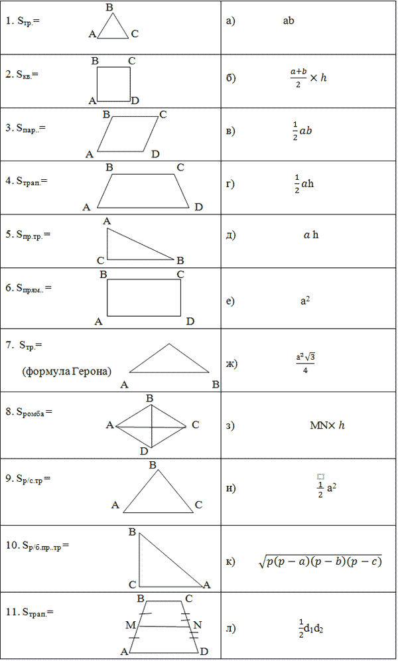

Формулы площадей тел вращения
